**电脑被路由器限网速了怎么办**

[分步阅读](http://jingyan.baidu.com/album/870c6fc331e185b03ee4be6f.html)

百度经验:jingyan.baidu.com

在公司或者其他公共场所，经常会遇到所用电脑被限制带宽的情况。这种一般都是路由器限速，利用路由器的限速功能给局域网里的每台主机设定一个流量上限来达到目的。下面就来讲讲怎么突破这个限制。

[[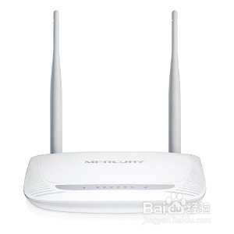](http://jingyan.baidu.com/album/870c6fc331e185b03ee4be6f.html?picindex=1)步骤阅读](http://jingyan.baidu.com/album/870c6fc331e185b03ee4be6f.html?picindex=1)

百度经验:jingyan.baidu.com

**关于路由器限速机制的讲解**

1. 1

对路由器稍微有点了解的大概都懂得怎么用它来限制局域网速度，很简单。进入路由器的管理界面，点开“IP带宽控制”之类的功能就可以设置了（具体过程网上很多教程，这里不再赘述）。

[[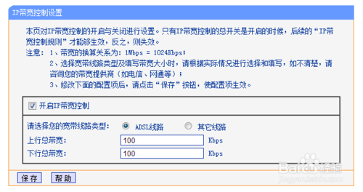](http://jingyan.baidu.com/album/870c6fc331e185b03ee4be6f.html?picindex=2)步骤阅读](http://jingyan.baidu.com/album/870c6fc331e185b03ee4be6f.html?picindex=2)

1. 2

但是这种限速真的能限制局域网内的所有主机吗？答案是：只能限制局域网内所有“自动获取IP”的主机！我们都知道路由器的DHCP功能，作用就是自动为局域网内的主机自动分配IP地址。而DHCP功能的地址池范围是192.168.1.100至192.168.1.199，也就是说局域网内自动获取IP的主机地址就在100至199之间，所以一般网络管理人员限速都是限的这个范围。

[[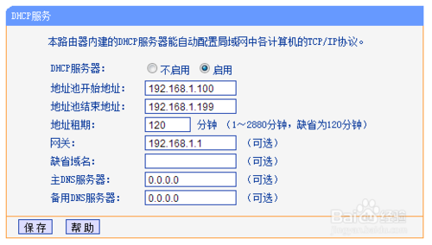](http://jingyan.baidu.com/album/870c6fc331e185b03ee4be6f.html?picindex=3)步骤阅读](http://jingyan.baidu.com/album/870c6fc331e185b03ee4be6f.html?picindex=3)

1. 3

答案已经很明了了，只要我们把自己的电脑IP设置成超过这个地址池范围就可以突破路由器的带宽限制了。

END

百度经验:jingyan.baidu.com

**电脑突破路由器限制的设置方法**

1. 1

打开网络连接，在当前连接到的网络图标上右击选择属性（就是你当前的上网方式，如图，我这里“本地连接”、“宽带连接”都是断开的，是连接的无线网络，所以就在无线网络图标上右击选择属性。我这里是WIN7系统，XP系统大致相同）。然后在“Internet协议版本4”上双击。

[[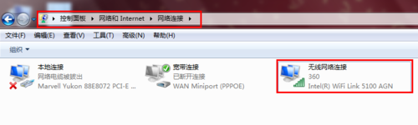](http://jingyan.baidu.com/album/870c6fc331e185b03ee4be6f.html?picindex=4)步骤阅读](http://jingyan.baidu.com/album/870c6fc331e185b03ee4be6f.html?picindex=4)

[[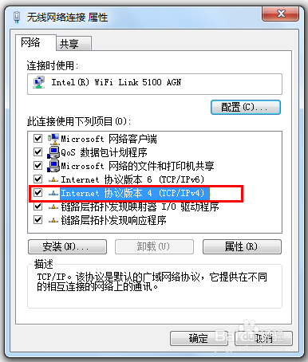](http://jingyan.baidu.com/album/870c6fc331e185b03ee4be6f.html?picindex=5)步骤阅读](http://jingyan.baidu.com/album/870c6fc331e185b03ee4be6f.html?picindex=5)

1. 2

进入IP属性窗口后，选择“使用下面的IP地址”，然后填IP地址，这里可以随便填，只要超出192.168.1.199就可以了，比如我这里设成192.168.1.200，“子网掩码”、“默认网关”照图上设置。DNS服务器地址需要打电话问网络供应商，比如电信宽带就打10000，移动宽带就打10086，转人工服务就可以轻松问到（或者百度搜索你所在地区的DNS服务器地址）。“备用DNS服务器”可以不填。填完后确定。

[[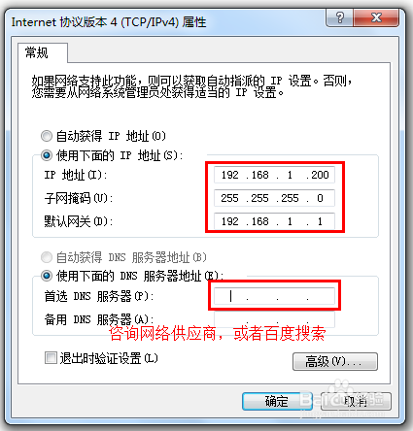](http://jingyan.baidu.com/album/870c6fc331e185b03ee4be6f.html?picindex=6)步骤阅读](http://jingyan.baidu.com/album/870c6fc331e185b03ee4be6f.html?picindex=6)

1. 3

然后禁用当前网络再启用当前网络，即重启网络连接，当然也可以重启电脑。这些做完之后电脑就可以突破路由器的网速限制，全速运行啦！